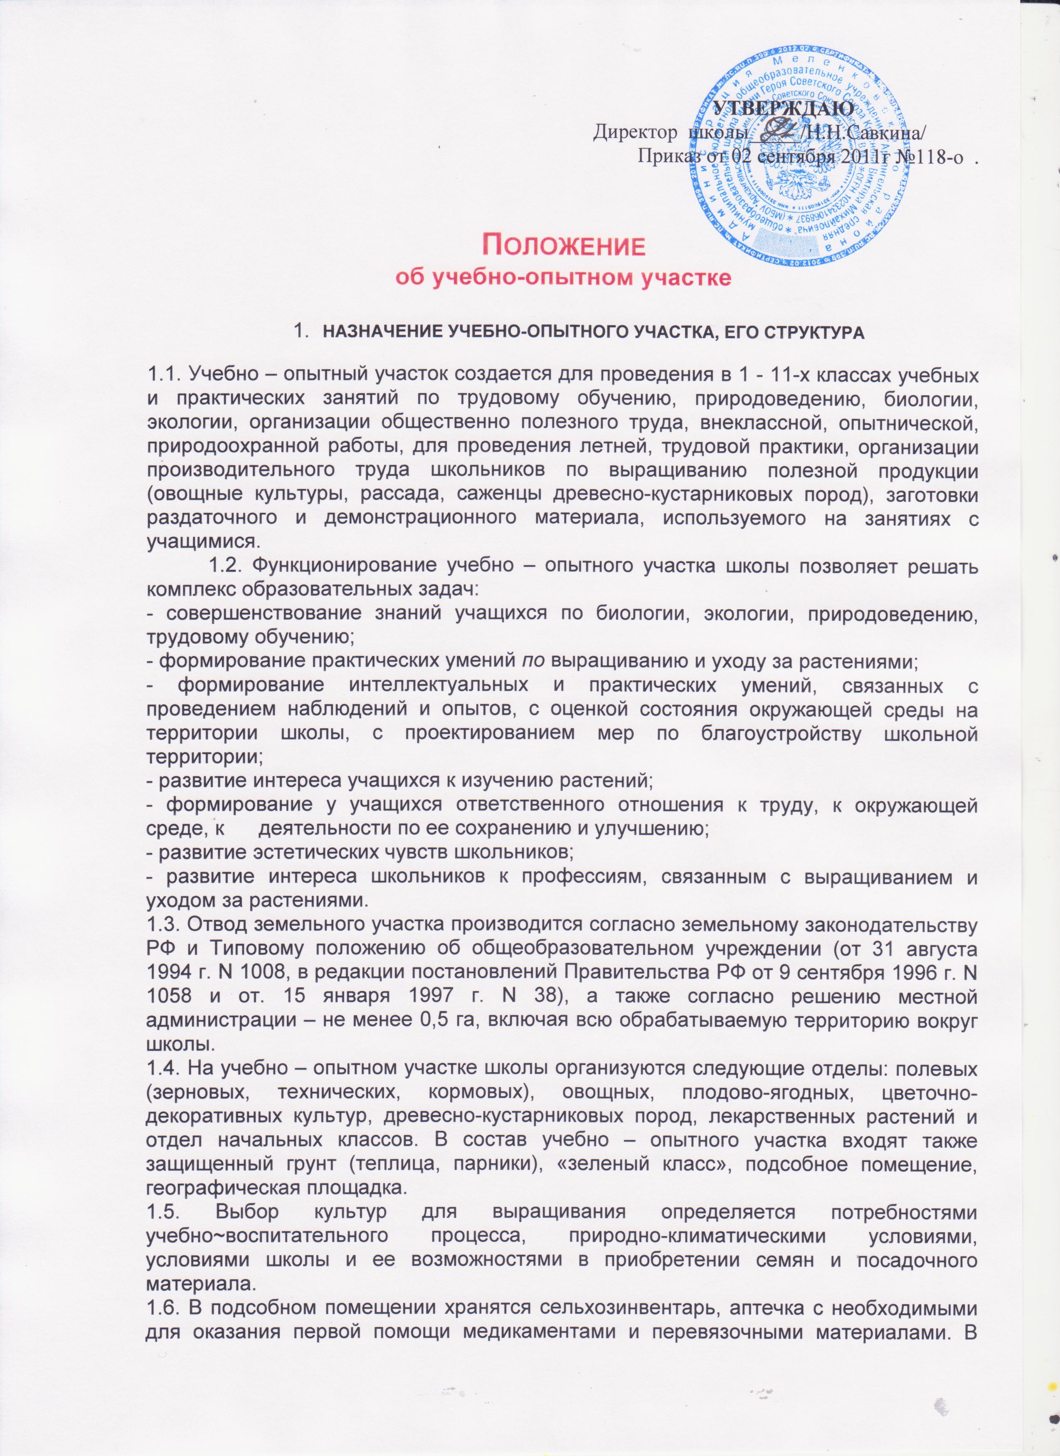непосредственной близости от подсобного помещения устанавливается противопожарный инвентарь.
1.7. Вокруг участка создается естественная (из зеленых насаждений) или искусственная изгородь. Участок обеспечивается водой для полива растений.
1.8. Произведенная на участке продукция используется для организации питания учащихся в школьной столовой, для озеленения школы и ее территории, а также может быть реализована .населению в соответствии с действующим законодательством.

- СОДЕРЖАНИЕ И ОРГАНИЗАЦИЯ РАБОТЫ

2.1. Основные направления деятельности учащихся на учебно – опытном участке: выращивание растений, наблюдение, за их ростом и развитием, проведение опытов в соответствии с программами трудового обучения, биологии, экологии, природоведения, факультативных курсов и кружков.
2.2. Работа учащихся на учебно – опытном участке школы осуществляется за счет времени, отводимого на уроки трудового обучения, а также на практические работы по биологии, экологии, природоведению. Деятельность школьников в летний период организуется по составленному графику. Продолжительность летней трудовой практики определяется следующим образом:
5-й класс - 7 дней по 2 часа;
6-й класс - 7 дней по 2 часа;
7-й класс - 7 дней по 3 часа;
8-й класс – 14 дней по 3 часа;
10-й класс - 21 дней по 4 часа.
2.3. Учащиеся 11-го класса освобождаются от летней трудовой практики.
2.4. Освобождаются от летней трудовой практики учащиеся по состоянию здоровья, согласно заключению врача.
2.5. Для учащихся 10-го класса (в ряде случаев для учащихся 7 - 9 классов) частично взамен летней трудовой практики возможна организация на базе школы лагеря труда и отдыха, учебно-производственной бригады, научно-исследовательской экспедиции.
2.6. Режим труда учащихся на УОУ устанавливается с учетом правил по технике безопасности. Учащиеся допускаются до работы на участке после ознакомления с правилами по технике безопасности. ,
2.7. Средства, полученные от реализации продукции с УОУ, идут на улучшение учебно-материальной базы учебно-опытного участка, закупку посадочного материала, поощрения учащихся, удешевления питания в столовой.
2.8. Директор школы несет ответственность за состояние УОУ, осуществляет общее руководство работой на нем.
2.9. Завхоз принимает меры по своевременному обеспечению учебно-опытного участка инвентарем, посевным и посадочным материалами, водой для полива растений. Он организует хранение и реализацию продукции, полученной на УОУ.
2.10. Непосредственное руководство работой на участке осуществляет заведующий УОУ, назначаемый директором школы, как правило, из числа учителей биологии, географии.
2.11. Заведующий УОУ составляет план организации работы на участке, который является составной частью плана учебно-воспитательной работы школы, а также составляет график работы учащихся и своих заместителей на период летних каникул.
2.12. Заведующий УОУ обеспечивает соблюдение санитарно-гигиенических норм, правил охраны труда, а также правил пожарной безопасности. I
2.13. Материальные ценности, необходимые для организации работы на УОУ, находятся на ответственном хранении у заведующего УОУ. Он ведет их учет в установленном порядке. .
2.14. Заведующий УОУ в начале учебного года дает подробный анализ и отчет по проделанной работе за летний период. Праздник урожая - традиционное мероприятие, завершающее цикл работы на УОУ школы.

